**Hawdd ei Ddeall**

**Deddf Awtistiaeth drafft i Gymru:**

**Bil Awtistiaeth (Cymru)**

Ffurflen Ymateb

Rwyf eisiau gwybod beth rydych yn feddwl.

Anfonwch y ffurflen hon yn ôl erbyn **17 Ebrill 2018**.

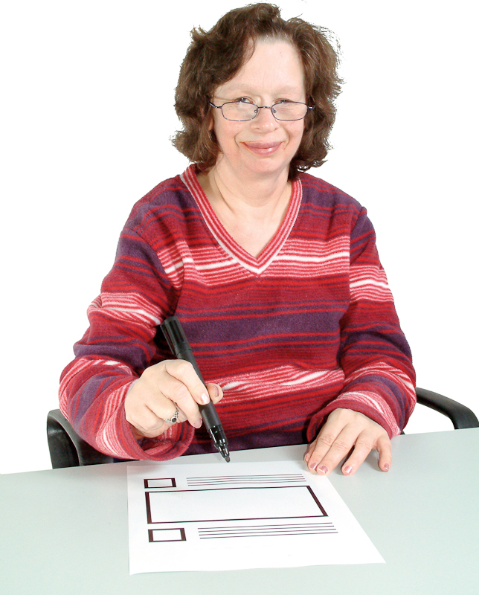

Dyma fersiwn hawdd ei deall o **‘Dogfen Ymgynghorol Bil Awtisitaeth (Cymru) drafft’**

Chwefror 2018

# Sut i ddefnyddio’r ddogfen hon

Dyma fersiwn hawdd ei deall. Mae’r geiriau a beth maen nhw’n feddwl yn hawdd i’w darllen a’u deall.

Efallai y byddwch angen help a chefnogaeth i ddarllen a deall y ddogfen hon. Gofynnwch i rywun rydych yn ei adnabod i’ch helpu chi.

Efallai bod rhai geiriau yn anodd i’w deall. Mae’r rhain mewn ysgrifen glas trwm ac mae beth maen nhw’n feddwl yn cael ei esbonio yn y blwch o dan y gair.

Os ydych yn gweld unrhyw eiriau mewn ysgrifen glas normal, gallwch weld beth maen nhw’n feddwl yn y Geiriau Pwysig ar dudalen 25 ac 26 o’r ‘Bil Awtistiaeth (Cymru) drafft’ hawdd ei ddeall.



Lle mae’r ddogfen yn dweud ‘ni’, mae hyn yn meddwl Cynulliad Cenedlaethol Cymru.

I gael rhagor o gopïau cysylltwch gyda:

Tom Jackson

Cynulliad Cenedlaethol Cymru

Tŷ Hywel, Bae Caerdydd, CF99 1NA



Ffôn: 0300 200 6565

E-bost: [Consultation.AutismBill@cynulliad.cymru](mailto:Consultation.AutismBill@cynulliad.cymru)



Cafodd y ddogfen hon ei gwneud yn un hawdd ei deall gan Hawdd ei Ddeall Cymru gan ddefnyddio Photosymbols.

Cynnwys

**Tudalen**

Sut i ddefnyddio’r ddogfen hon 2

Cyflwyniad 4

Sut y bydd eich atebion yn cael eu defnyddio 6

Cwestiynau am y Bil Awtistiaeth (Cymru) drafft 7

Pwy ddylai orfod dilyn y Bil? 10

Gwneud yn siŵr bod y Bil yn cael ei ddilyn 11

Faint o amser ddylai pethau gymryd? 13

Cael diagnosis 15

Timau Asesu 18

Cael eich trin yn deg 20

Gwybodaeth am anhwylder sbectrwm awtistiaeth 21

Codi ymwybyddiaeth 24

Fydd y Bil yn dda i bobl? 25

# Cyflwyniad

Fy enw ydy Paul Davies. Rwy’n **Aelod Cynlliad (AC)** Preseli Sir Benfro.

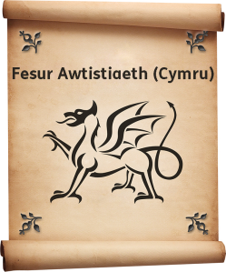

Dywedodd **Cynulliad Cenedlaethol Cymru** y gallwn geisio cael deddf awtistiaeth newydd i Gymru. Fe fyddaf yn galw’r ddeddf yma yn **Bil Awtistiaeth (Cymru)**.

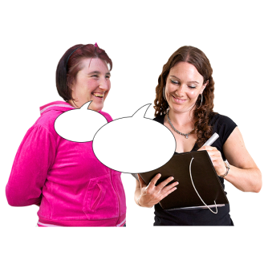

Er mwyn fy helpu i ysgrifennu’r **Bil Awtistiaeth (Cymru)** fe wnes i ofyn i bobl am eu syniadau. Fe wnes i ofyn beth roedden nhw’n feddwl ddylai fod ynddo.



Fe wnes i ddefnyddio beth roedd pobl wedi’i ddweud i ysgrifennu **Bil drafft**. Nawr fe hoffwn i chi ddarllen y drafft cyntaf. A dweud beth rydych yn ei feddwl amdano.

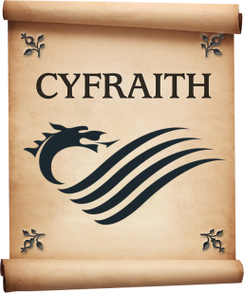**Bil drafft** ydy geiriau am ddeddf sydd yn cael ei chynnig. Dydy e ddim eto wedi cael ei gyflwyno i Gynulliad Cenedlaethol Cymru. Mae hynny’n meddwl y gallaf ei newid os ydw i eisiau.

Yna fe fydd yn cael ei alw yn Fil pan fydd Cynulliad Cenedlaethol Cymru yn edrych arno.

Mae Cynulliad Cenedlaethol Cymru yn gallu newid y Bil.

Os ydy Cynulliad Cenedlaethol Cymru yn cytuno ar y Bil, yna fe fydd yn dod yn Ddeddf.



Rydych chi’n gallu dweud wrthyf beth rydych yn ei feddwl am unrhyw ddarn ohono. Ond mae yna rai pethau yr hoffwn gael eich sylwadau amdanyn nhw. Rwyf wedi ysgrifennu rhai o’r cwestiynau am y pethau yma.

I ddechrau, darllenwch y **Bil Awtistiaeth (Cymru)** drafft hawdd ei ddeall. Mae’r ddogfen ar y dudalen we am [Fil Awtistiaeth (Cymru):](http://www.assembly.wales/cy/bus-home/bus-legislation/proposed_members_bills/Pages/paul-davies.aspx)



[http://www.cynulliad.cymru/cy/bus-home/bus-legislation/proposed_members_bills/Pages/paul-davies.aspx](http://edit.assembly.wales/cy/bus-home/bus-legislation/proposed_members_bills/Pages/paul-davies.aspx)



Gwnewch yn siŵr eich bod wedi darllen y ‘Bil Awtistiaeth (Cymru) drafft’ hawdd ei ddeall cyn ateb y cwestiynau os gwelwch yn dda.

Fe fydd angen i chi gael y ‘Bil Awtistiaeth (Cymru) drafft’ gyda chi pan fyddwch yn ateb y cwestiynau.

Cyn pob cwestiwn mae’n dweud wrthych chi pa dudalennau i edrych arnyn nhw yn y ‘Bil Awtistiaeth (Cymru) drafft’.

# Sut y bydd eich atebion yn cael eu defnyddio



Fe fydd eich atebion yn cael eu darllen gennyf fi, Aelodau’r Cynulliad a’r staff yng Nghynulliad Cenedlaethol Cymru.



Efallai y byddaf yn dangos beth rydych wedi ei ysgrifennu i bobl eraill trwy ei roi ar wefan Cynulliad Cenedlaethol Cymru.

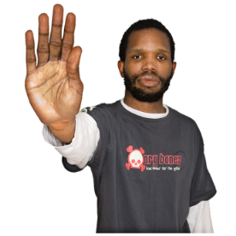

Os nad ydych eisiau i’ch enw gael ei ddangos, rhowch wybod imi os gwelwch yn dda.

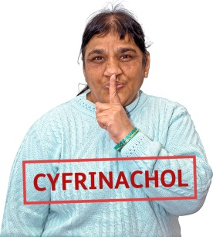

Fe fyddwn yn edrych ar ôl eich gwybodaeth bersonol. Fe fyddwn yn dilyn y gyfraith ar gadw gwybodaeth bersonol.

Os oes unrhyw beth yn eich poeni neu os oes gennych gwestiynau, cysylltwch os gwelwch yn dda gyda:

[Consultation.AutismBill@cynulliad.cymru](mailto:Consultation.AutismBill@cynulliad.cymru)

Rydych yn gallu ateb yn Gymraeg neu yn Saesneg

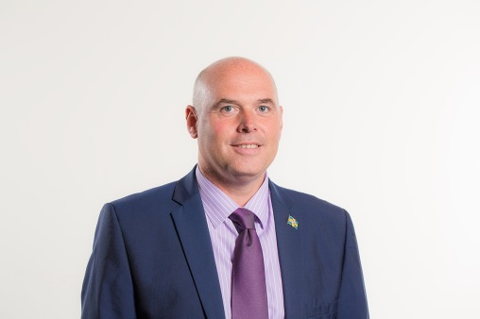

Diolch am eich amser.

**Paul Davies**

**Aelod Cynulliad Preseli Sir Benfro.**

# Cwestiynau am y Bil Awtistiaeth (Cymru) drafft



Darllenwch dudalen **5** yn y ‘Bil Awtistiaeth (Cymru) drafft’ hawdd ei ddeall os gwelwch yn dda.

**Diffiniad o anhwylder sbectrwm awtistiaeth**

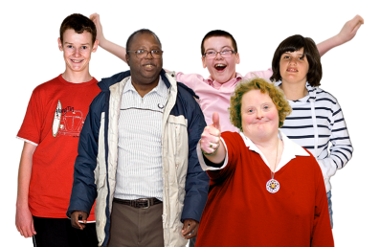

**Diffiniad** ydy esboniad. Fe fydd y diffiniad yn y Bil yma yn esbonio beth ydy **Anhwylder Sbectrwm Awtistiaeth**.

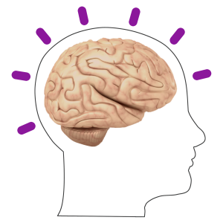Roedd pobl yn dweud y gallai **Bil Awtistiaeth (Cymru)** dynnu cefnogaeth oddi wrth **anhwylderau niwroddatblygiadol** eraill.

**Anhwylder niwroddatblygiadol** ydy pan mae rhywbeth yn mynd o’i le gyda’r ffordd y mae’r ymennydd yn datblygu.



Rwyf eisiau gwneud yn siŵr nad ydy’r Bil yn tynnu cefnogaeth oddi wrth **anhwylderau niwroddatblygiadol** eraill.

Ac felly, mae’r Bil drafft yn dweud bod anhwylder sbectrwm awtistiaeth yn meddwl:

* beth bynnag mae Corff Iechyd y Byd yn ddweud mae anhwylder sbectrwm awtistiaeth yn meddwl; ac
* unrhyw **anhwylderau niwroddatblygiadol** y mae Llywodraeth Cymru yn ddweud a ddylai gael eu trin yn yr un ffordd ag awtistiaeth.

Mae hyn yn meddwl os ydy Llywodraeth Cymru yn credu y dylai’r Bil helpu pobl gydag anhwylderau niwroddatblygiadol eraill, maen nhw’n gallu gwneud iddo wneud hynny.



**Ydych chi’n meddwl y dylai diffiniad o anhwylder sbectrwm awtistiaeth fod yn y Bil?**

Ticiwch.

Ydw ☐

Nac ydw ☐

Dim yn siŵr ☐

Mae’r Bil drafft yn defnyddio diffiniad Corff Iechyd y Byd ar gyfer anhwylder sbectrwm awtistiaeth.

Mae hefyd yn rhoi pwerau i Weinidogion Cymru ychwanegu anhwylderau niwroddatblygiadol eraill at y diffiniad yma.

****Y rheswm am hyn ydy gwneud yn siŵr nad ydy’r Bil yn tynnu cefnogaeth oddi wrth bobl gydag anhwylderau niwroddatblygiadol eraill.

1. **Ydych chi’n meddwl mai dyma’r ffordd orau i wneud hyn?**

Ticiwch.

Ydw ☐

Nac ydw ☐

Dim yn siŵr ☐

## Pwy ddylai orfod dilyn y Bil?



Darllenwch dudalen **7** yn y ‘Bil Awtistiaeth (Cymru) drafft’ hawdd ei ddeall os gwelwch yn dda.

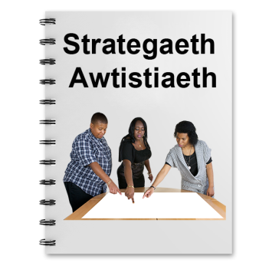

Mae’r Bil drafft yn dweud y dylai awdurdodau lleol a’r GIGwneud beth mae’r strategaeth a’r canllaw am y Bil yn ei ddweud.

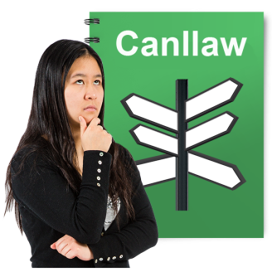

Mae gan Lywodraeth Cymru y pŵer hefyd i ddweud y dylai cyrff eraill ddilyn y strategaeth a’r canllaw i’r Bil.



1. **Ydy awdurdodau lleol a’r GIG y cyrff cywir i weithredu nodau’r Bil?**

Ticiwch.

Ydy ☐

Nac ydy ☐

Dim yn siŵr ☐

## Gwneud yn siŵr bod y Bil yn cael ei ddilyn

Darllenwch dudalennau **6** a **7** yn y ‘Bil Awtistiaeth (Cymru) drafft’ hawdd ei ddeall os gwelwch yn dda.

Mae’r Bil drafft yn dweud y dylai awdurdodau lleol a’r GIG:

* meddwl am y strategaeth awtistiaeth pan maen nhw’n gwneud eu gwaith. Fe fydd y strategaeth yn dweud sut i ateb anghenion pobl gydag anhwylder sbectrwm awtistiaeth.
* meddwl am y canllaw pan maen nhw’n gwneud eu gwaith. Fe fydd y canllaw yn esbonio sut i ddilyn y strategaeth awtistiaeth.

Efallai y bydd y Bil yn cael ei newid i roi pŵer ychwanegol i Lywodraeth Cymru i ddweud wrth awdurdodau lleol a’r GIG beth i’w wneud.

Fe fydden nhw’n defnyddio’r pŵer yma os oedden nhw’n meddwl nad oedd y strategaeth a’r canllaw i’r Bil yn cael eu dilyn.

Ond dydy’r pŵer yma ddim fel rheol yn cael ei gynnwys yn y ddeddfwriaeth oni bai fod angen amlwg amdano.



1. **Ddylai’r Bil drafft gael ei newid fel bod gan Lywodraeth Cymru bwerau ychwanegol i ddweud wrth awdurdodau lleol a’r GIG i wneud rhywbeth?**

**Fe fydd hyn yn rhywbeth a fydd yn gwneud yn siŵr eu bod yn dilyn y strategaeth a’r canllaw i’r Bil.**

Ticiwch.

Ie ☐

Na ☐

Dim yn siŵr ☐

## Faint o amser ddylai pethau gymryd?

Mae’r Bil drafft yn dweud:

* Fe ddylai Llywodraeth Cymru ysgrifennu strategaeth awtistiaeth. Fe ddylai gael ei ysgrifennu o fewn 6 mis i’r amser y mae’r Bil yn dod yn gyfraith.

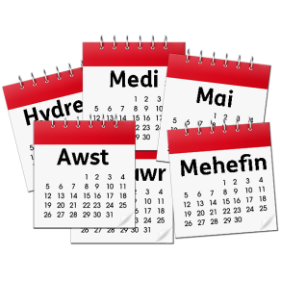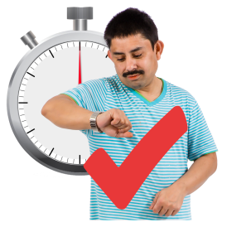

* Fe ddylai Llywodraeth Cymru ysgrifennu canllaw am ddilyn y strategaeth awtistiaeth. Fe ddylai gael ei ysgrifennu o fewn 3 mis i’r amser y mae’r strategaeth awtistiaeth yn cael ei ysgrifennu.
* Os ydy’r Cynulliad Cenedlaethol yn cytuno ar y Bil, yna fe fydd y ddeddf yn cychwyn 3 mis wedyn.



**Darllenwch dudalen 8 yn y ‘Bil Awtistiaeth (Cymru) drafft’ hawdd ei ddeall os gwelwch yn dda.**



1. **Oes gennych chi rywbeth i’w ddweud am roi 6 mis i Lywodraeth Cymru ysgrifennu strategaeth awtistiaeth?**

|  |
| --- |
|  |



**Darllenwch dudalen 18 yn y ‘Bil Awtistiaeth (Cymru) drafft’ hawdd ei ddeall os gwelwch yn dda.**



1. **Oes gennych chi rywbeth i’w ddweud am roi 3 mis i Lywodraeth Cymru ysgrifennu canllaw (ar ôl i’r strategaeth gael ei hysgrifennu)?**

|  |
| --- |
|  |



**Darllenwch dudalen 7 yn y ‘Bil Awtistiaeth (Cymru) drafft’ os gwelwch yn dda.**



1. **Oes gennych chi rywbeth i’w ddweud am y ddeddf yma’n cychwyn 3 mis ar ôl cytuno arni?**

|  |
| --- |
|  |

## Cael diagnosis

**Darllenwch dudalennau 11 i 13 yn y ‘Bil Awtistiaeth (Cymru) drafft’ hawdd ei ddeall os gwelwch yn dda.**



**Diagnosis** ydy pan mae tîm o bobl yn gweithio allan os oes gan berson anhwylder sbectrwm awtistiaeth.

Mae’r Bil drafft yn dweud bod rhaid i Lywodraeth Cymru ysgrifennu strategaeth awtistiaeth. Rhaid i’r strategaeth helpu pobl i gael diagnosis o awtistiaeth mor fuan â phosibl.

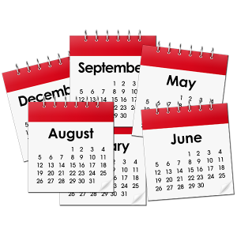

Mae’r Bil drafft yn dweud y dylai diagnosis ddigwydd mor fuan â phosibl. Fe ddylai ddigwydd o fewn yr amserlenni sydd wedi eu hysgrifennu yn y canllawiau cenedlaethol.

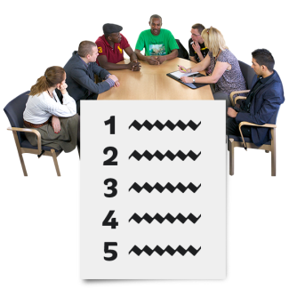

Y **Sefydliad Cenedlaethol dros Ragoriaeth mewn Iechyd a Gofal** sydd yn ysgrifennu’r canllawiau. Mae’n grŵp swyddogol sydd yn ysgrifennu canllawiau ar gyfer iechyd a gofal cymdeithasol.

Mae hyn yn meddwl y byddai unrhyw newidiadau i’r canllawiau cenedlaethol yn newid amserlenni’r strategaeth awtistiaeth ar gyfer diagnosis.

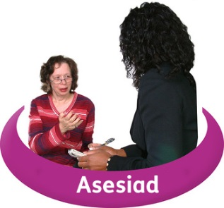Mae’r Bil drafft hefyd yn dweud bod rhaid i berson gael **asesiad** pan mae person yn cael diagnosis.

**Asesiad** ydy pan mae rhywun yn edrych ar ba gefnogaeth mae person ei hangen.



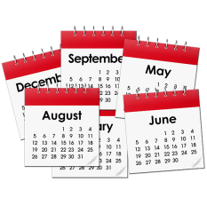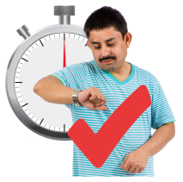

Mae’r Bil drafft yn dweud y dylai hyn ddigwydd mor fuan â phosibl. Rhaid iddo ddigwydd o fewn 2 fis i gael diagnosis.

1. **Ddylen ni ddefnyddio’r amserlenni yn y canllawiau cenedlaethol?**

**Fe fydden nhw’n cael eu defnyddio i ddweud yr amser hiraf y dylai hi ei gymryd i gael diagnosis.**

**Fe fyddai amserlenni’r strategaeth awtistiaeth yn newid os ydy’r canllawiau cenedlaethol yn newid.**

Ticiwch.

Ie ☐

Na☐

Dim yn siŵr☐

1. **A ddylai asesiad ddigwydd o fewn 2 fis i gael diagnosis?**

Ticiwch os gwelwch yn dda.

Ie ☐

Na☐

Dim yn siŵr☐

## Timau Asesu

**Darllenwch dudalennau 19 i 21 yn y ‘Bil Awtistiaeth (Cymru) drafft’ hawdd ei ddeall os gwelwch yn dda.**



Mae’r Bil drafft yn dweud y dylai tîm o bobl fod yn cymryd rhan wrth wneud diagnosis i berson gydag anhwylder sbectrwm awtistiaeth.

Mae’r Bil drafft yn rhoi enghreifftiau o’r math o bobl allai fod yn y tîm. Dyma nhw:

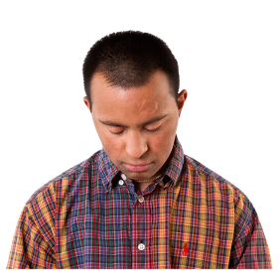

* + - **Seicolegydd**. Mae seicolegydd yn helpu pobl i ddysgu sut i ymdopi gyda phroblemau iechyd meddwl

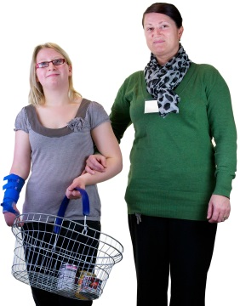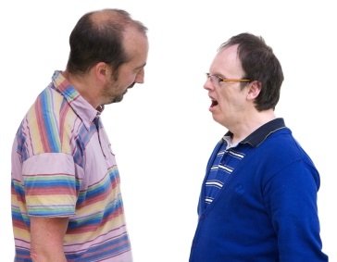

* + - **Seiciatrydd**. Meddwl ar gyfer iechyd meddwl ydy Seiciatrydd.
    - **Therapydd iaith a lleferydd**. Maen nhw’n trin pobl sydd yn ei chael yn anodd i siarad, bwyta, yfed neu lyncu.
    - **Therapydd galwedigaethol**. Maen nhw’n helpu pobl i aros yn annibynnol. Maen nhw’n eu cefnogi i allu wneud pethau bob dydd.

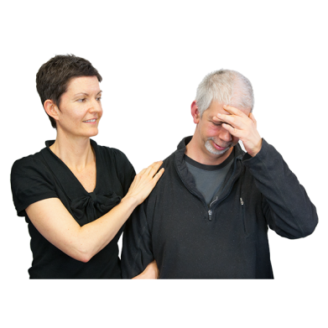

* + - **Therapydd ymddygiad**. Maen nhw’n helpu pobl i ddod dros broblemau gyda’r ffordd maen nhw’n ymddwyn.



* + - **Gweithiwr cymdeithasol**. Maen nhw’n cefnogi pobl drwy amser caled. Maen nhw’n gwneud yn siŵr bod pobl yn cael eu cadw’n ddiogel.



1. **Ddylai’r Bil gynnwys enghreifftiau o’r mathau o bobl allai fod yn y tîm asesu?** Ticiwch.

Ie ☐

Na ☐

Dim yn siŵr ☐



1. **Os ie, oes yna rai eraill ddylai fod ar y rhestr?**

|  |
| --- |
|  |

## Cael eich trin yn deg



**Darllenwch dudalen 13 yn y ‘Bil Awtistiaeth (Cymru) drafft’ hawdd ei ddeall os gwelwch yn dda.**

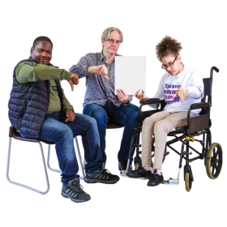

Mae’r Bil drafft yn dweud na ddylai pobl gael eu troi i ffwrdd o wasanaethau oherwydd pethau fel lefel eu dealltwriaeth, sy’n cael ei alw’n IQ, neu oherwydd bod ganddyn nhw salwch.



1. **Oes yna bethau eraill sydd yn gallu stopio person gydag anhwylder sbectrwm awtistiaeth rhag cael y gwasanaethau maen nhw angen?**

|  |
| --- |
|  |

## Gwybodaeth am anhwylder sbectrwm awtistiaeth

**Darllenwch dudalen 23 yn y ‘Bil Awtistiaeth (Cymru) drafft’ hawdd ei ddeall os gwelwch yn dda.**



Mae’r Bil drafft yn dweud bod rhaid i Weinidogion Cymru gasglu gwybodaeth am bobl gydag anhwylder sbectrwm awtistiaeth.



1. **Ddylai’r Bil ddweud pa fath o wybodaeth sydd angen ei gasglu?**

Ticiwch.

Ie ☐

Na ☐

Dim yn siŵr ☐



1. **Os ie, pa fath o wybodaeth ydych chi’n meddwl a ddylai gael ei gasglu? Mae hyn yn gallu bod yn bethau fel:**
   * oedran person
   * ydyn nhw’n ddyn neu yn ddynes
   * yr oedran pan wnaethon nhw gael diagnosis
   * pa mor hir wnaeth hi gymryd iddyn nhw gael diagnosis
   * sut wnaethon nhw gael diagnosis
   * teitl swyddi y bobl wnaeth roi diagnosis iddyn nhw
   * a gafodd profion eraill eu gwneud.

|  |
| --- |
|  |



1. **Os ydy’r Bil yn dweud pa fath o wybodaeth y dylid ei chasglu, lle ddylai hyn gael ei ysgrifennu?**

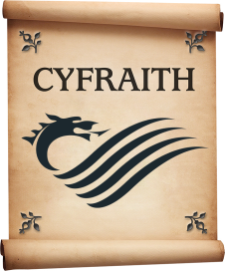

**A ddylai gael ei ysgrifennu ar y Bil? Fe fyddai hyn yn ei wneud yn gyfraith. Fe fyddai’n rhaid ei gasglu.**

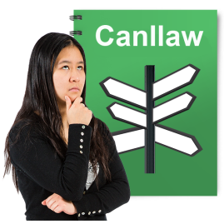

**Neu a ddylai gael ei ysgrifennu yn y canllaw. Fe fyddai hyn yn meddwl ei fod yn fwy fel cyngor.**

Ticiwch.

|  |  |
| --- | --- |
| Fe ddylai gael ei ysgrifennu ar y Bil – rhaid casglu’r wybodaeth. | ☐ |
| Fe ddylai gael ei ysgrifennu yn y canllaw. Fe ddylai gael ei ddefnyddio i helpu yn unig. | ☐ |



1. **Ddylai Gweinidogion Cymru allu gofyn i gyrff eraill am wybodaeth (er na fydd hyn o anghenraid yn cynnwys enwau pobl)?**

Ticiwch.

Ie ☐

Na ☐

Dim yn siŵr ☐

## Codi ymwybyddiaeth

**Darllenwch dudalen 24 yn y ‘Bil Awtistiaeth (Cymru) drafft’ hawdd ei ddeall os gwelwch yn dda.**

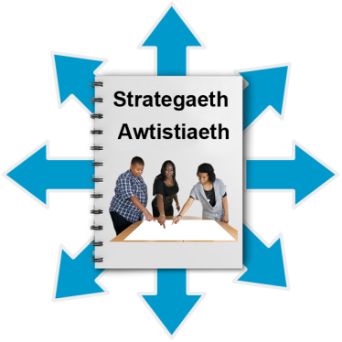

Mae’r Bil drafft yn dweud bod rhaid i Lywodraeth Cymru godi ymwybyddiaeth am anghenion pobl gydag anhwylder sbectrwm awtistiaeth pan fydd y strategaeth awtistiaeth wedi cael ei hysgrifennu. Rhaid iddyn nhw ddal i wneud hyn.

Mae hyn yn meddwl y byddai Llywodraeth Cymru bob amser yn helpu pobl i ddeall anghenion pobl gydag anhwylder sbectrwm awtistiaeth yn well.



Ffordd wahanol o ysgrifennu’r Bil ydy y **gallai** ddweud y dylai Llywodraeth Cymru godi ymwybyddiaeth o leiaf bob tair blynedd.



1. **Ddylai codi ymwybyddiaeth ddigwydd drwy’r amser? Neu a ddylai fod bob tair blynedd?**

Ticiwch.

|  |  |
| --- | --- |
| Fe ddylai ddigwydd drwy’r amser. | ☐ |
| Fe ddylai ddigwydd bob 3 blynedd | ☐ |

## Fydd y Bil yn dda i bobl?

**Ar gyfer y cwestiwn yma, meddyliwch am y ‘Bil Awtistiaeth (Cymru) drafft’ cyfan.**



1. **Ydych chi’n meddwl y bydd y Bil yn dda neu yn ddrwg i bobl?   
     
   Yn arbennig, ydych chi’n meddwl y bydd yn dda neu yn ddrwg i:**

* **Pobl sydd eisiau siarad Cymraeg neu Saesneg.**
* **Pobl sydd eisiau bod yn deg i bawb.**
* **Y system gyfiawnder yng Nghymru a Lloegr.**
* **Chi – fydd e’n costio unrhyw beth, neu yn rhoi unrhyw help i chi.**

|  |
| --- |
|  |



1. **Defnyddiwch y blwch yma i ddweud wrthyf i am unrhyw sylwadau neu syniadau eraill sydd gennych am y Bil drafft.**

|  |
| --- |
|  |